网上申请移出异常名录操作说明
（适用于企业及个体工商户）
登录移出经营异常名录平台，根据系统要求填写注册号、法定代表人（负责人）姓名、法定代表人（负责人）身份证号码。如下图所示：
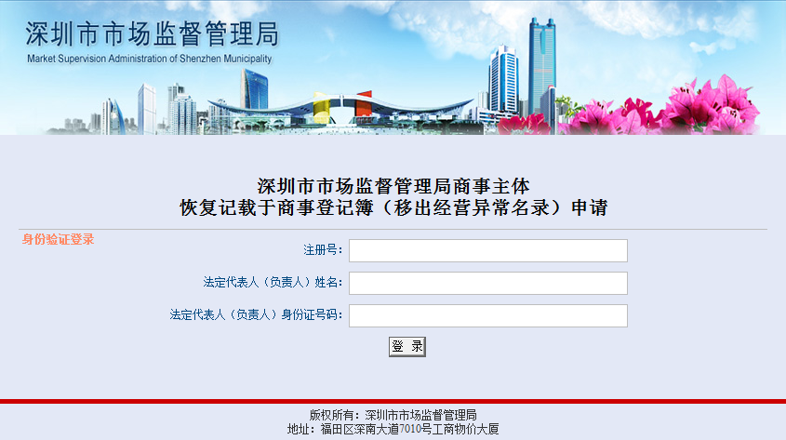
申请情形一：
对应载入相关信息：【通过登记的住所（经营场所）无法取得联系】
进入申报信息详细页面，选择申请理由：1.【通过登记的住所（经营场所）可以重新取得联系】填写申请人姓名、身份证号码、联系电话、备注信息。如下图所示：
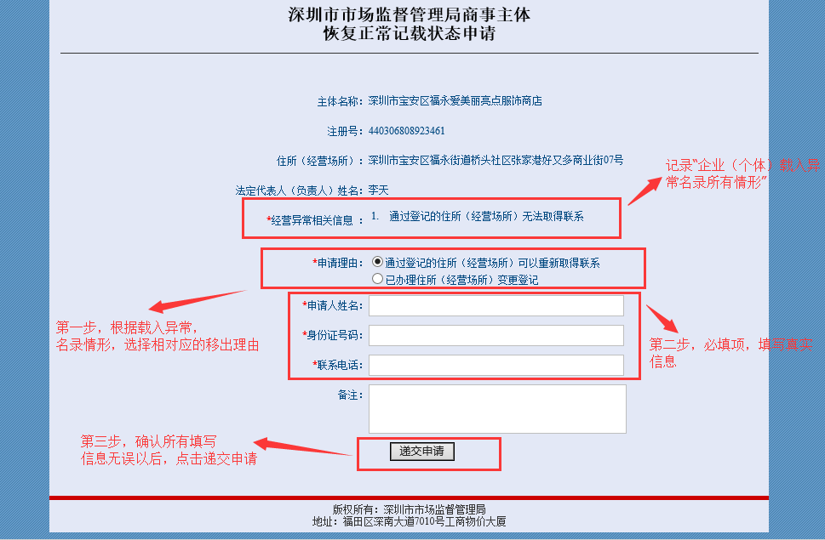
点击【递交申请】按钮，如下图所示：
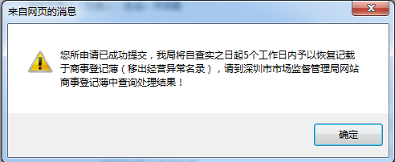
如果系统查询不到该商事主体在对应的辖区监管所的情况，提示未被认领到具体的辖区监管所。如下图所示：
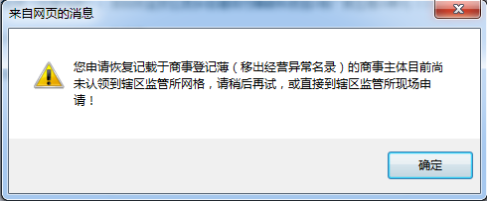或进入申报信息详细页面，选择申请理由：2.【已办理住所（经营场所）变更登记】，填写申请人姓名、身份证号码、联系电话、备注信息。如下图所示：

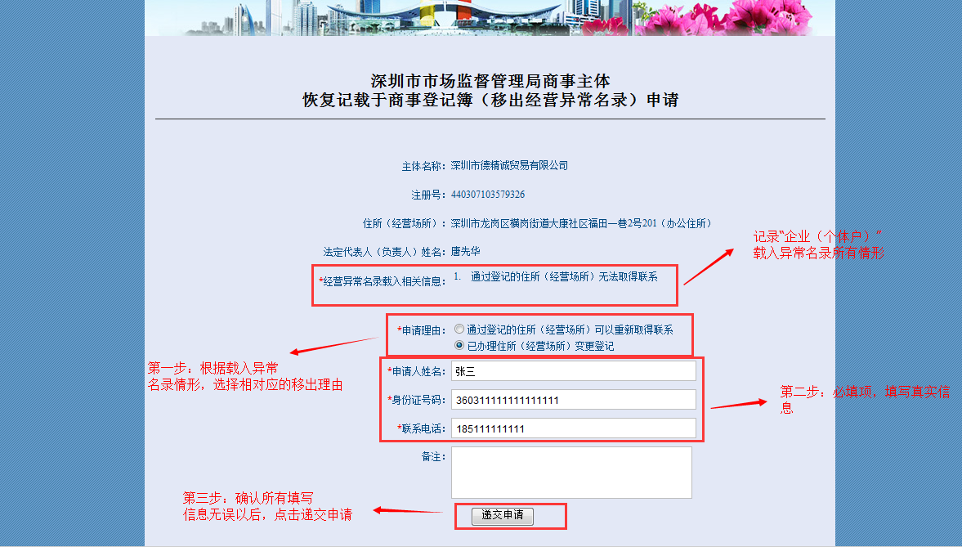
点击【递交申请】按钮，系统查询确认【已办理住所（经营场所）变更登记】的，提示申请成功。如下图所示：
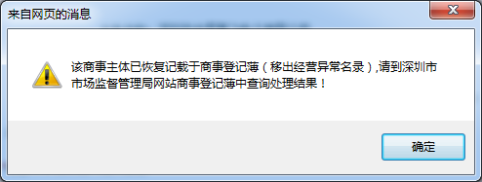

如果系统查询【已办理住所（经营场所）变更登记】不属实的，提示您申请的理由不成立，请查证后再申请。如下图所示：
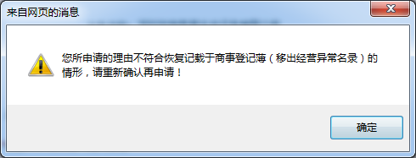

如果系统查询【通过登记的住所（经营场所）可以重新取得联系】或【已办理住所（经营场所）变更登记】的申请已提交过，提示已在处理中，无需重复申请。如下图所示：
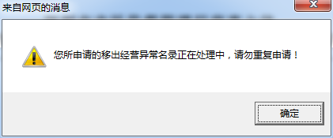
如果系统查询过程中因网络问题或服务器问题无法正常递交申请的，请稍后再次确认即可，如下图所示：
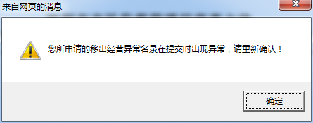
申请情形二：
对应载入相关信息：【未按时提交年度年报】
进入申报信息详细页面，选择申请理由：1.【已补提交年度年报】，填写申请人姓名、身份证号码、联系电话、备注信息。如下图所示：
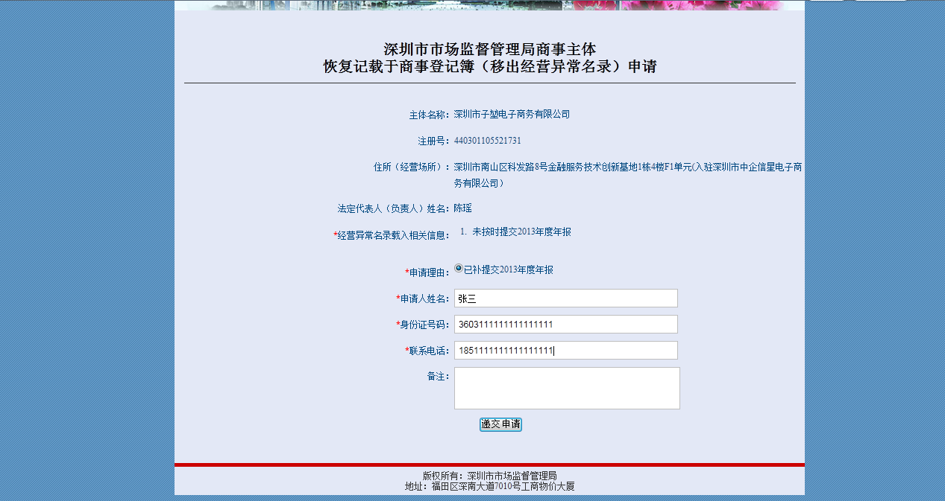

点击【递交申请】按钮，系统查询确认【已补提交年度报告】的，提示申请成功。如下图所示：
如果系统查询【已补提交年度报告】不属实的，提示您申请的理由不成立，请查证后再申请。如下图所示：

如果系统查询【已补提交年度报告】的申请已提交过，提示已在处理中，无需重复申请。如下图所示：
如果系统查询过程中因网络问题或服务器问题无法正常递交申请的，请稍后再次确认即可，如下图所示：

申请情形三：
对应载入相关信息：【企业公示信息隐瞒真实情况，弄虚作假】
进入申报信息详细页面，选择申请理由：1.【公示信息隐瞒真实情况,弄虚作假，现已更正】，填写申请人姓名、身份证号码、联系电话、备注信息。如下图所示：
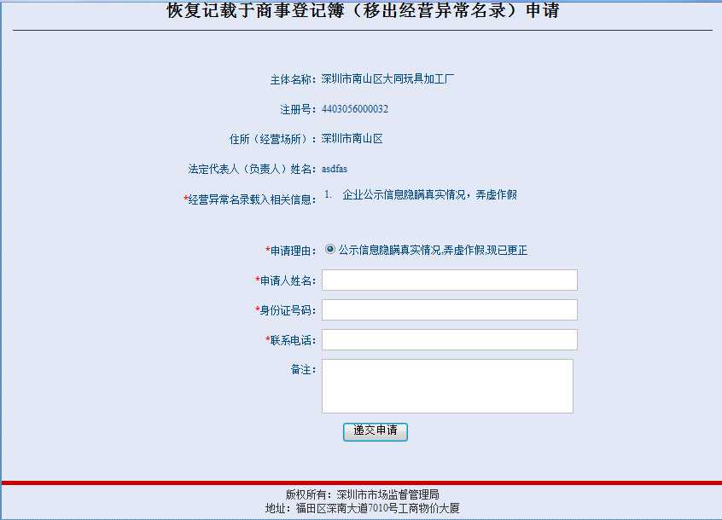
点击【递交申请】按钮，如下图所示：
如果系统查询不到该商事主体在对应的辖区监管所的情况，提示未被认领到具体的辖区监管所。如下图所示：
如果系统查询过程中因网络问题或服务器问题无法正常递交申请的，请稍后再次确认即可，如下图所示：
如果系统查询申请已提交过，提示已在处理中，无需重复申请。如下图所示：
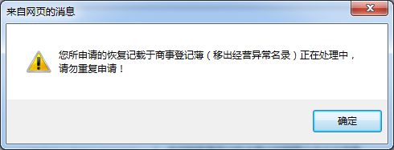
申请情形四：
对应载入相关信息：【个体工商户年报信息隐瞒真实情况，弄虚作假】
进入申报信息详细页面，选择申请理由：1.【年度报告隐瞒真实情况,弄虚作假，现已更正】，填写申请人姓名、身份证号码、联系电话、备注信息。如下图所示：
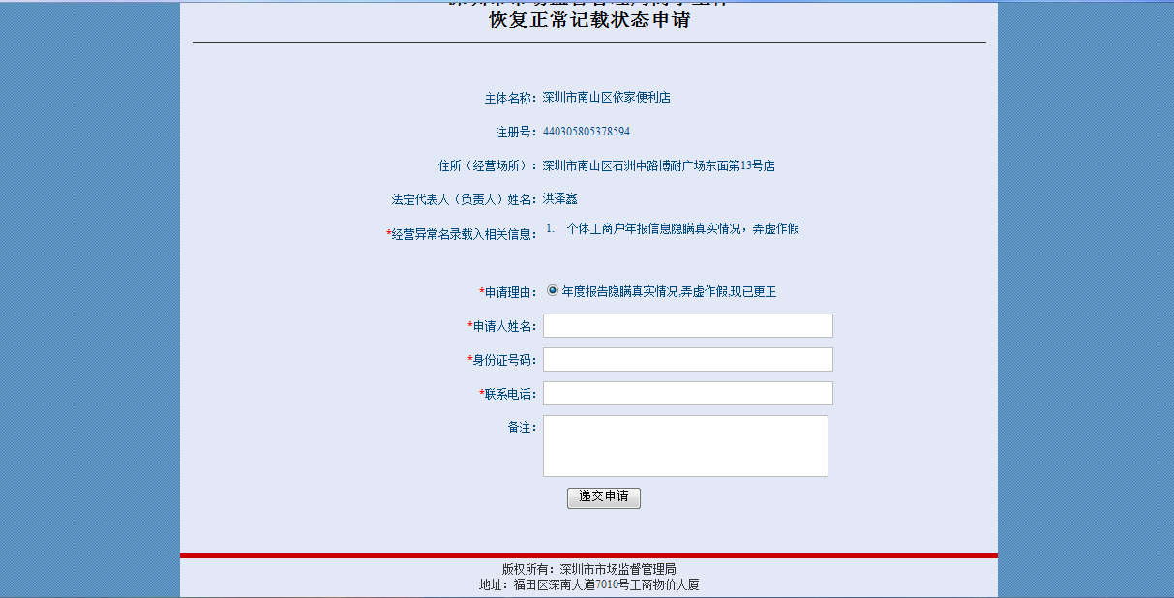
点击【递交申请】按钮，如下图所示：
如果系统查询不到该商事主体在对应的辖区监管所的情况，提示未被认领到具体的辖区监管所。如下图所示：
如果系统查询过程中因网络问题或服务器问题无法正常递交申请的，请稍后再次确认即可，如下图所示：
如果系统查询申请已提交过，提示已在处理中，无需重复申请。如下图所示：
申请理由五：
对应载入相关信息：【未按照商事登记机关责令的期限公示企业信息】
进入申报信息详细页面，选择申请理由：1.【已按《企业信息公示暂行条例》第十条规定履行公示义务】，填写申请人姓名、身份证号码、联系电话、备注信息。如下图所示：
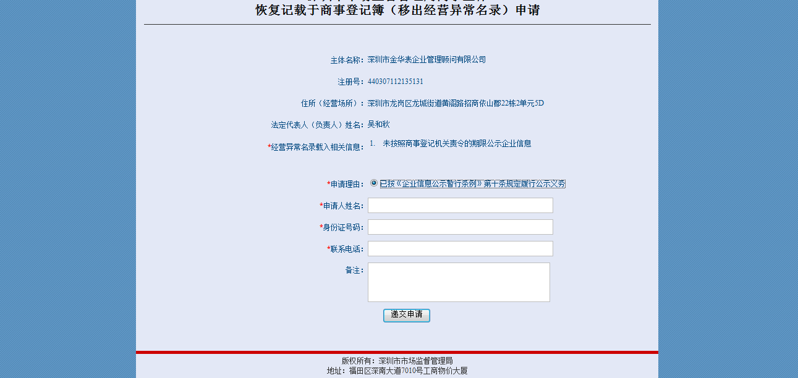
点击【递交申请】按钮，如下图所示：

如果系统查询确认【已按《企业信息公示暂行条例》第十条规定履行公示义务】的申请已提交过，提示已在处理中，无需重复申请。如下图所示：
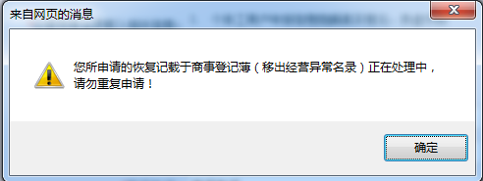
如果系统查询过程中因网络问题或服务器问题无法正常递交申请的，请稍后再次确认即可，如下图所示：

